РЕСПУБЛИКА БЕЛАРУСЬ

ПАСПОРТ  воинского захоронения  (захоронения жертв войн) |  | 1385
 |  | (учетный номер)

1. Место и дата захоронения: Минская область, г. Слуцк, городское кладбище
(область, район, город,
_______________________________________________________________________
сельсовет, населенный пункт, число, месяц, год)

2. Вид захоронения: одиночная могила

3.Охранная зона (границы захоронения) размеры захоронения 1,76х0,52 ограда

4. Краткое описание захоронения и его состояние: металлическое ограждение, стела, серый мрамор, изготовлен КБО в 1984 году

5. Количество захороненных:

Всего | В том числе по категориям |  |  |  |  |  |  |  | Из них |  | Приме-  чание
 | военнослужащих |  | участников сопротивления |  | военнопленных |  | жертв войн
 | изве-  стных | неиз-  вест-  ных | изве-  стных | неиз-  вест-  ных | изве-  стных | неиз-  вест-  ных | изве-  стных | неиз-  вест-  ных | изве-  стных | неиз-  вест-  ных
1 | 1 |  |  |  |  |  |  |  | 1

6. Персональные сведения о захороненных:

№  п/п | Воинское звание | Фамилия | Собственное имя | Отчество (если таковое имеется) | Дата рождения | Дата гибели или смерти | Место первичного захоронения | Место службы | Место рождения и призыва
1. | полковник | Колесников | Петр | Иванович | 1933 | 14.01.1983 | Городское кладбище

7. Кто осуществляет уход за захоронением: ГУО «Средняя школа № 5 г. Слуцка», КУП «Слуцкое ЖКХ»

8. Фотоснимок захоронения |  | 9. Карта расположения
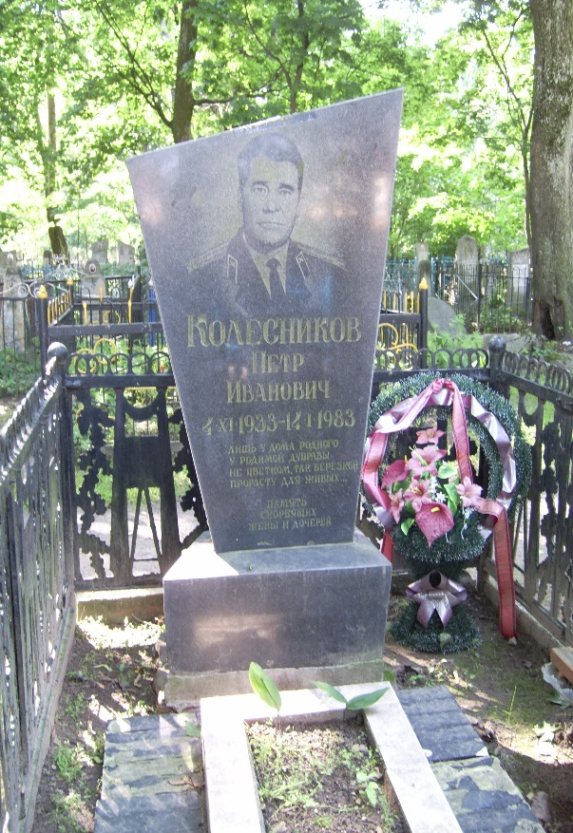 |  | 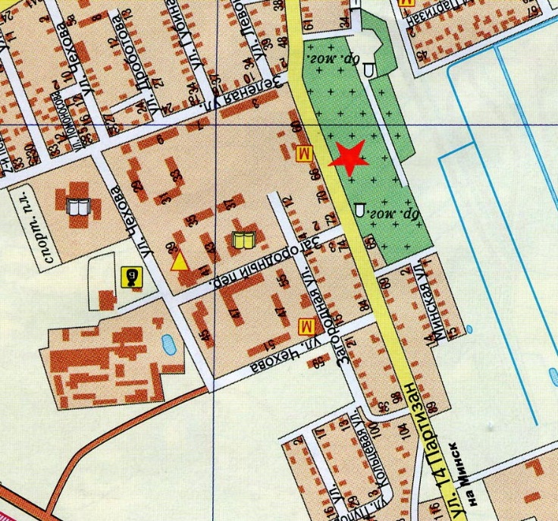

10.Дополнительная информация ____________________________________________________________________

_______________________________________________________________________

11. Подписи уполномоченных представителей:
Председатель Слуцкого районного исполнительного комитета
М.П.
__ _______________ 20__ г.
Военный комиссар Слуцкого и Стародорожского районов Минской области
М.П.
__ _______________ 20__ г.
А.В.Янчевский
А.М.Петровец

